1、 假定一个部门的数据库包括以下信息：
（1）职工的信息：职工号、姓名和地址。
（2）部门的信息：部门名、经理。
（3）产品的信息：产品编号、产品名、价格和型号。
（4）制造商的信息：制造商名称、地址。
其中，一个职工只能从属于一个部门，一个部门可以拥有多名职工；一个部门可以销售多种产品，一种产品也可以由多个部门销售；一个制造商可以生产多种产品，一个产品也可以由多个制造商生产，制造商生产的产品具有生产时间属性。
(1) 本题对应的E-R图如图所示。
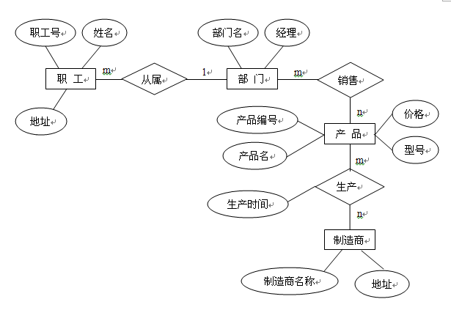
(2)、转换为等价的关系模型结构如下：(6分)
职工（职工号，姓名，地址，部门名）
部门（部门名，经理）
产品（产品编号，产品名，价格，型号）
制造商（制造商名称，地址）
销售（部门名，产品编号）
生产（产品编号，制造商名称，生产时间）

2、设某汽车运输公司数据库中有三个实体集。
一是“车队”实体集，属性有车队号、车队名等；
二是“车辆”实体集，属性有车牌照号、厂家、出厂日期等；
三是“司机”实体集，属性有司机编号、姓名、电话等。
设车队与司机之间存在“聘用”联系，每个车队可聘用若干司机，但每个司机只能应聘于一个车队，车队聘用司机有聘期；司机与车辆之间存在着“使用”联系，司机使用车辆有使用日期和公里数，每个司机可以使用多辆汽车，每辆车可被多个司机使用。
要求： （1）试画出ER图，并在图上注明属性、联系类型；（10分）
（2）将ER图转换成关系模式，并说明主键和外键。（6分）
（1）
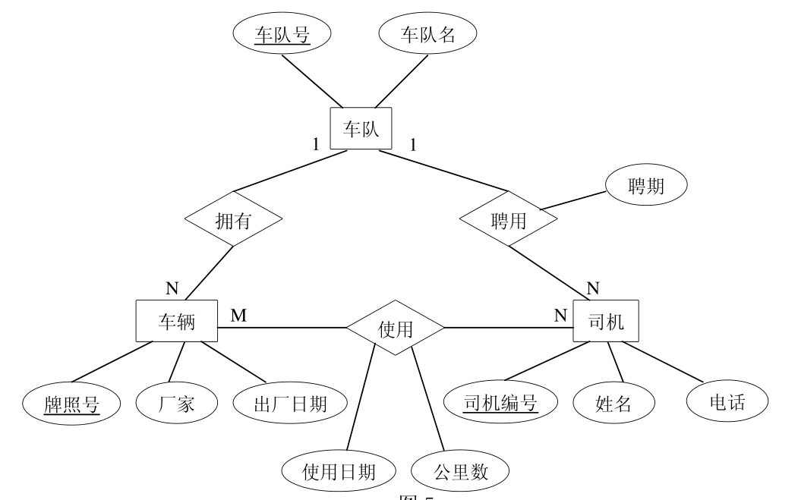
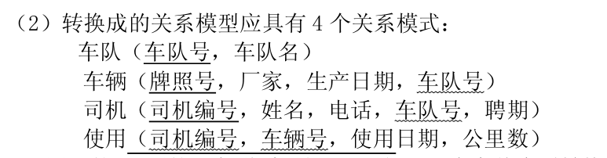

3、一个图书借阅管理数据库要求提供下述服务；
(1) 可随时查询书库中现有书籍的品种、数量与存放位置．所有各类书籍均可由书号惟一标识．
(2) 可随时查询书籍借还情况。包括借书人单位、姓名、借书证号、借书日期和还书日期．
我们约定：任何人可借多种书，任何一种书可为多个人所借，借书证号具有惟一性
- 当需要时，可通过数据库中保存的出版社的电报编号、电话、
邮编及地址等信息向有关书籍的出版社增购有关书籍。
我们约定，一个出版社可出版多种书籍，同一本书仅为一个出版社出版，
出版社名具有唯一性。
根据以上情况和假设，试作如下设计：
(1) 构造满足需求的E-R图。
(2) 转换为等价的关系模型。
(3)指出各关系的主码和外码。
(1)
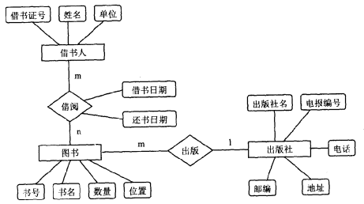
(2) 转换为等价的关系模型结构如下：(5分)
借书人(借书证号，姓名，单位)
图书(书号，书名，数量，位置，出版社名)
出版社(出版社名，电报，电话，邮编，地址)
借阅(借书证号，书号，借书日期，还书日期)
各关系的主码和外码：加下划线者为主码，下虚线者为外码(4分)

4、考虑某个IT公司的数据库信息：
（1）部门具有部门编号、部门名称、办公地点等属性；
（2）部门员工具有员工编号、姓名、级别等属性，员工只在一个部门工作；
（3）每个部门有唯一一个部门员工作为部门经理；
（4）实习生具有实习生编号、姓名、年龄等属性，只在一个部门实习；
（5）项目具有项目编号、项目名称、开始日期、结束日期等属性；
（6）每个项目由一名员工负责，由多名员工、实习生参与；
（7）一名员工只负责一个项目，可以参与多个项目，在每个项目具有工作时间比；
（8）每个实习生只参与一个项目；
要求：
（1）画出E-R图
（2）将E-R图转换为关系模型（包括关系名、属性名、码和完整性约束条件）
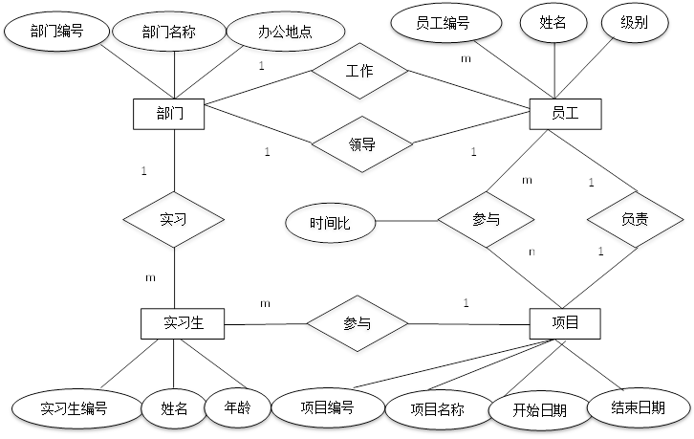
关系模型为：
部门（部门编号，部门名称，办公地点，经理编号），部门的经理编号参照员工编号
员工（员工编号，姓名，级别，部门编号），员工的部门编号参照部门编号
实习生（实习生编号，姓名，年龄，部门编号），实习生的部门编号参照部门编号
项目（项目编号，项目名称，开始日期，结束日期，负责人编号），项目的负责人编号参照员工编号
实习参与（实习生编号，项目编号），实习生编号、项目编号分别参照实习生编号、项目编号
员工参与（员工编号，项目编号，时间比），员工编号、项目编号分别参照员工编号、项目编号，且一个员工的所有时间比相加不超过100%
5、学校中有若干系，每个系有若干班级和教研室，每个教研室有若干教员，其中有的教授和副教授每人各带若干研究生；每个班有若干学生，每个学生选修若干课程，每门课可由若干学生选修。
要求：
（1）画出 E-R图（忽略实体及联系属性）
（2）将E-R图转换为关系模型
E-R图中各实体的属性假设为：
系：系编号，系名
班级：班级编号，班级名
教研室：教研室编号，教研室
学生：学号，姓名，学历
课程：课程编号，课程名
教员：职工号，姓名，职称
各联系的属性为：
选修：成绩
其他联系无属性

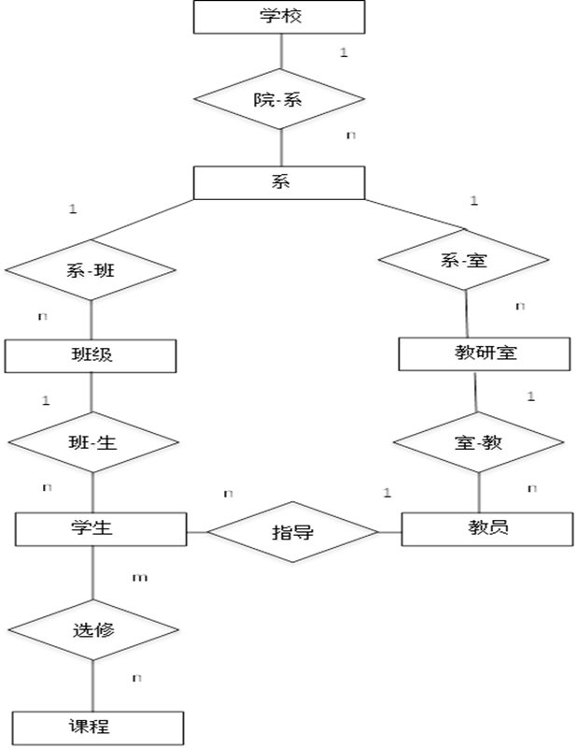
系（系编号，系名，学校名）
班级（班级编号，班级名，系编号）
教研室（教研室编号，教研室，系编号）
学生（学号，姓名，学历，班级编号，导师职工号）
课程（课程编号，课程名）
教员（职工号，姓名，职称，教研室编号）
选修（学号，课程编号，成绩）

